废机油桶未签订危废处置合同，蓬江区一五金制品企业被查

今年以来，蓬江区严格按照市里统一部署，在全区范围内深入开展为期三个月的固废专项排查整治行动，对全区危废重点产生单位、一般固废产生量较大的单位进行了拉网式的排查，对企业的固体废物处置、贮存、贮存间的建设、危废标识的设置等方面开展了全面的排查，以铁的手腕严格治理非法处置危废固废问题。

日前，区环保局到江门某五金制品有限公司进行检查。经查，该企业提供的危险处置合同只有废机油处置项目，废机油桶未签订危废处置合同，且未在危废平台网上申报。针对这一环境违法行为，区环保局已立案查处，并督促企业尽快完成整改。

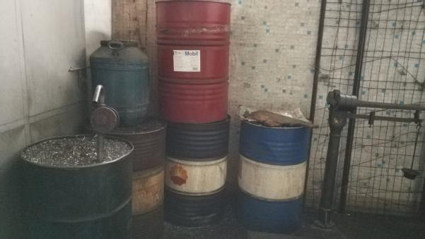 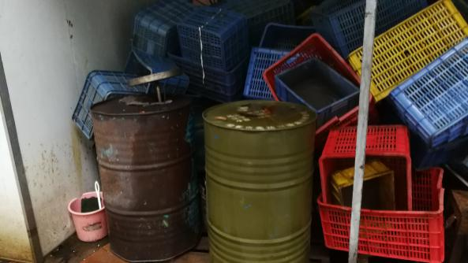

下一步，蓬江区将根据相关工作要求，进一步排查辖区内危险废物产生和处置单位，以查办案件为突破口，对存在“非法排放、倾倒、处置危险废物”“将危险废物提供或者委托给无经营许可证的单位”“不设置危险废物识别标志”“将危险废物混入非危险废物中贮存”“未采取相应防范措施、造成危险废物扬散、流失、渗漏或者造成其他环境污染”等违法行为，将依法立案查处。

江门市蓬江区环境保护局

2018年9月30日